ANEXO

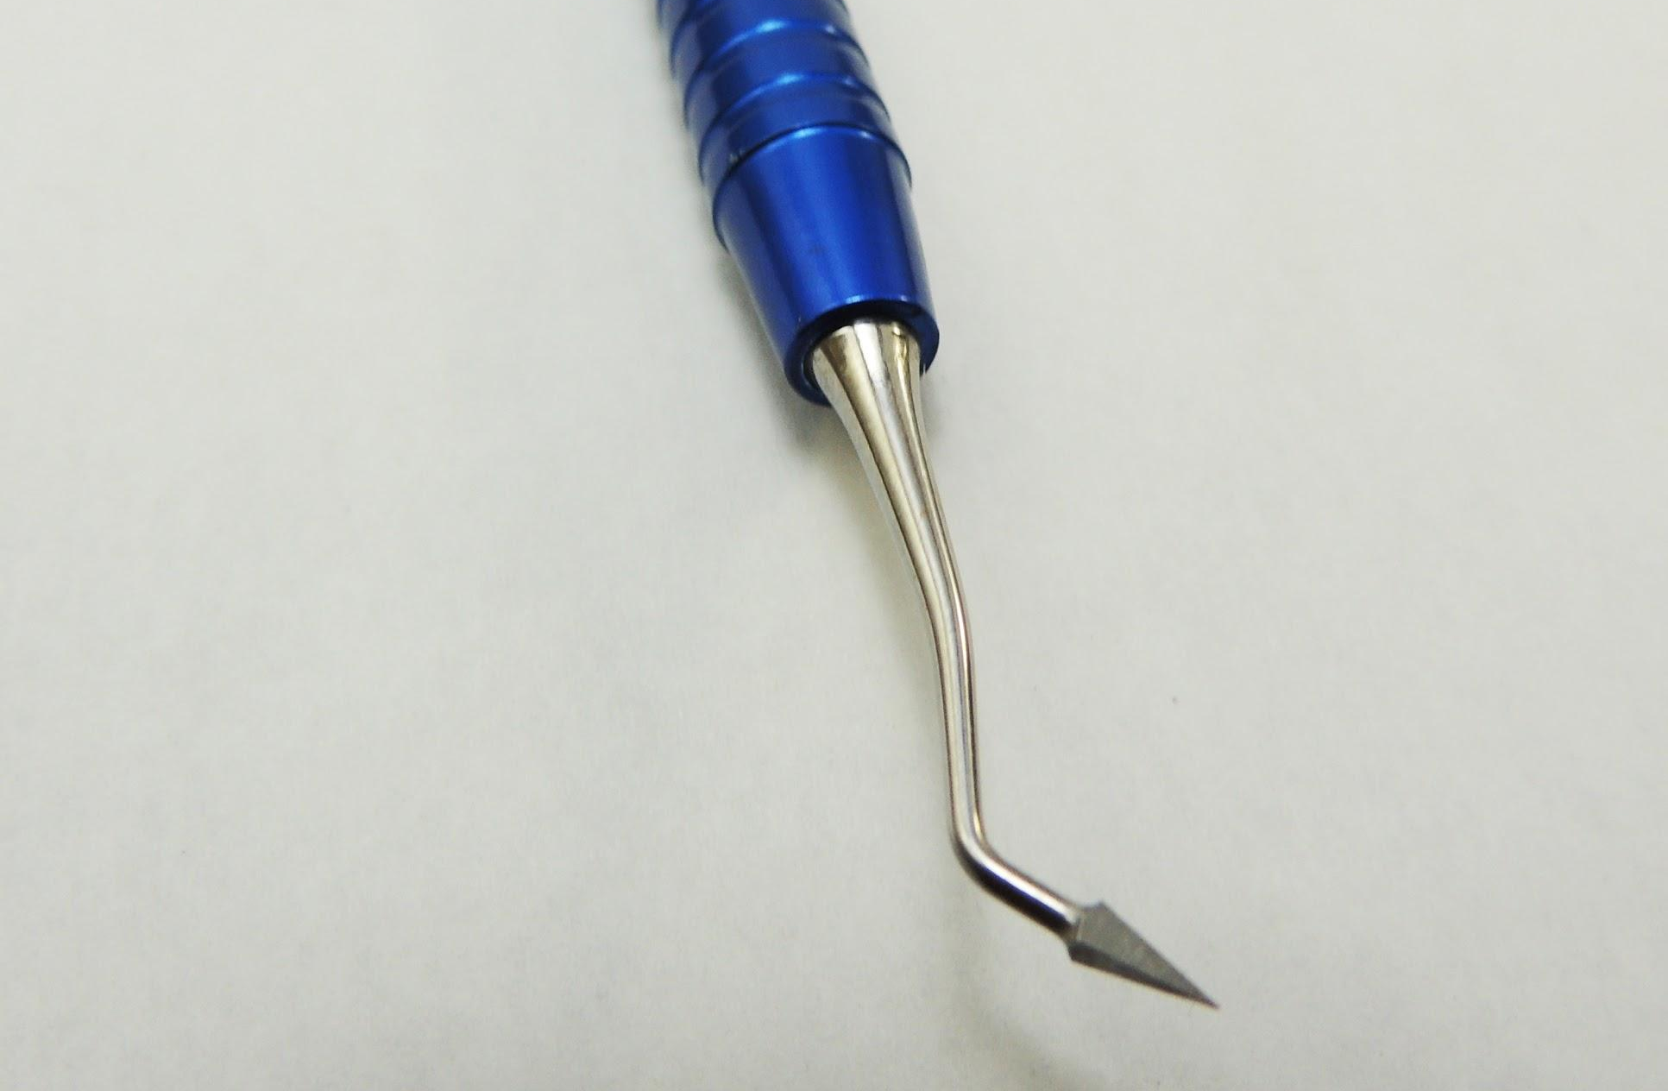

Figura 3 – Instrumento manual conhecido como “opener” utilizado na técnica TRA.

